Муниципальное бюджетное дошкольное образовательное учреждение № 74 «Радость» города Калуги

**Открытки на 8 марта: оригинальные идеи для детей**

Подготовила и провела

воспитатель

Прищеп О.В.

г. Калуга

**Открытки на 8 марта: оригинальные идеи для детей**

Малыши с удовольствием делают открытки на 8 марта в детских садиках и дома, чтобы с их помощью поздравить мам, бабушек, воспитателей. Смотрите на фото самые простые и очень креативные идеи, как сделать открытку на 8 марта вместе с детьми.

Макароны-бантики – отличный декор для открытки, адресованной маме или бабушке в честь 8 марта.

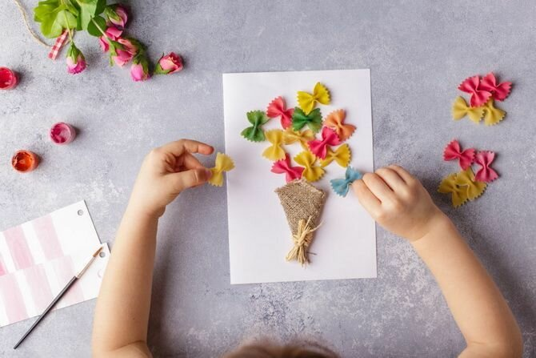

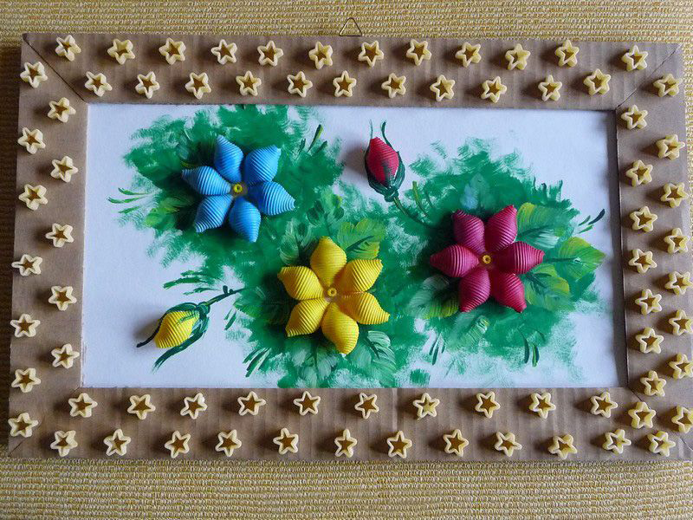

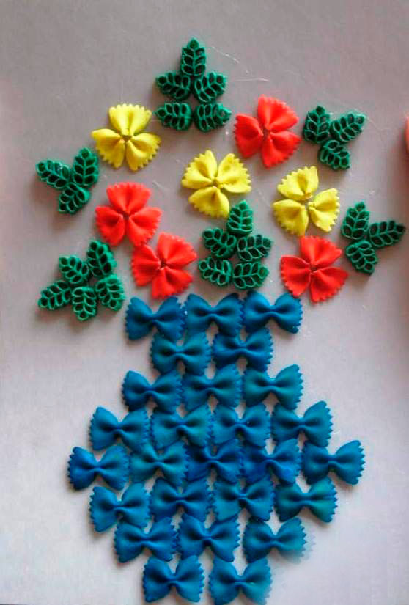

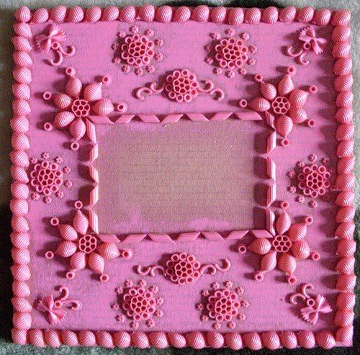

Аппликации на открытке – это всегда интересно!

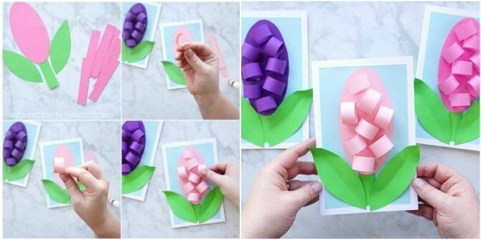

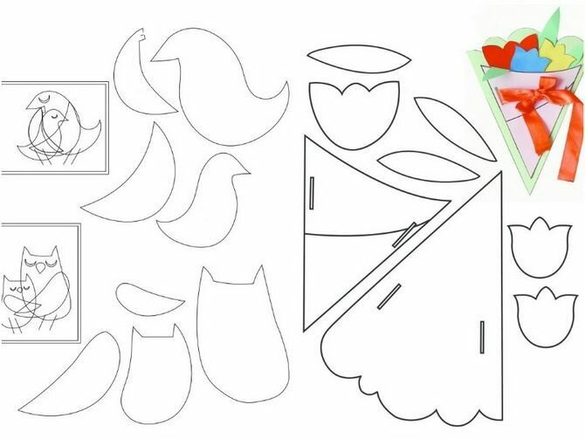

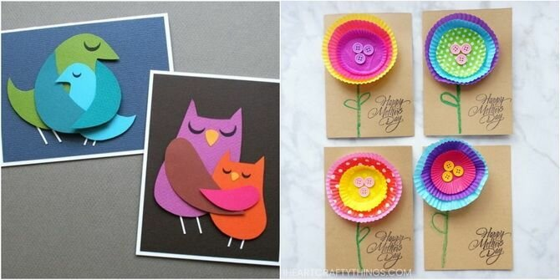

Вы используете формы для кексов только при выпечке? Тогда мы идем к вам!

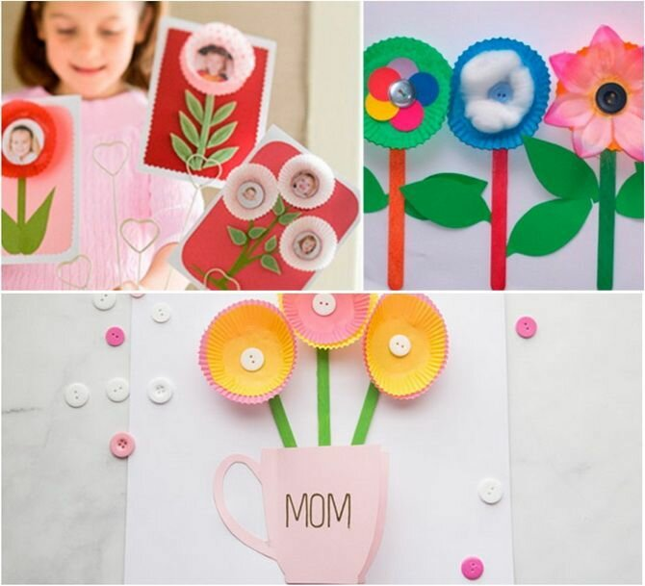

Еще несколько идей и шаблонов открыток для мамы на Международный женский день.

